GEZ | KARTA ADRESOWA GMINNEJ EWIDENCJI ZABYTKÓW |  | 3. Miejscowość  LASKOWA
- Nazwa  Zespół mieszkalno – gospodarczy  dawnego młyna |  | - Czas powstania  pocz. XX w. | 3. Miejscowość  LASKOWA
8. Fotografia z opisem wskazującym orientację albo mapa z zaznaczonym stanowiskiem archeologicznym  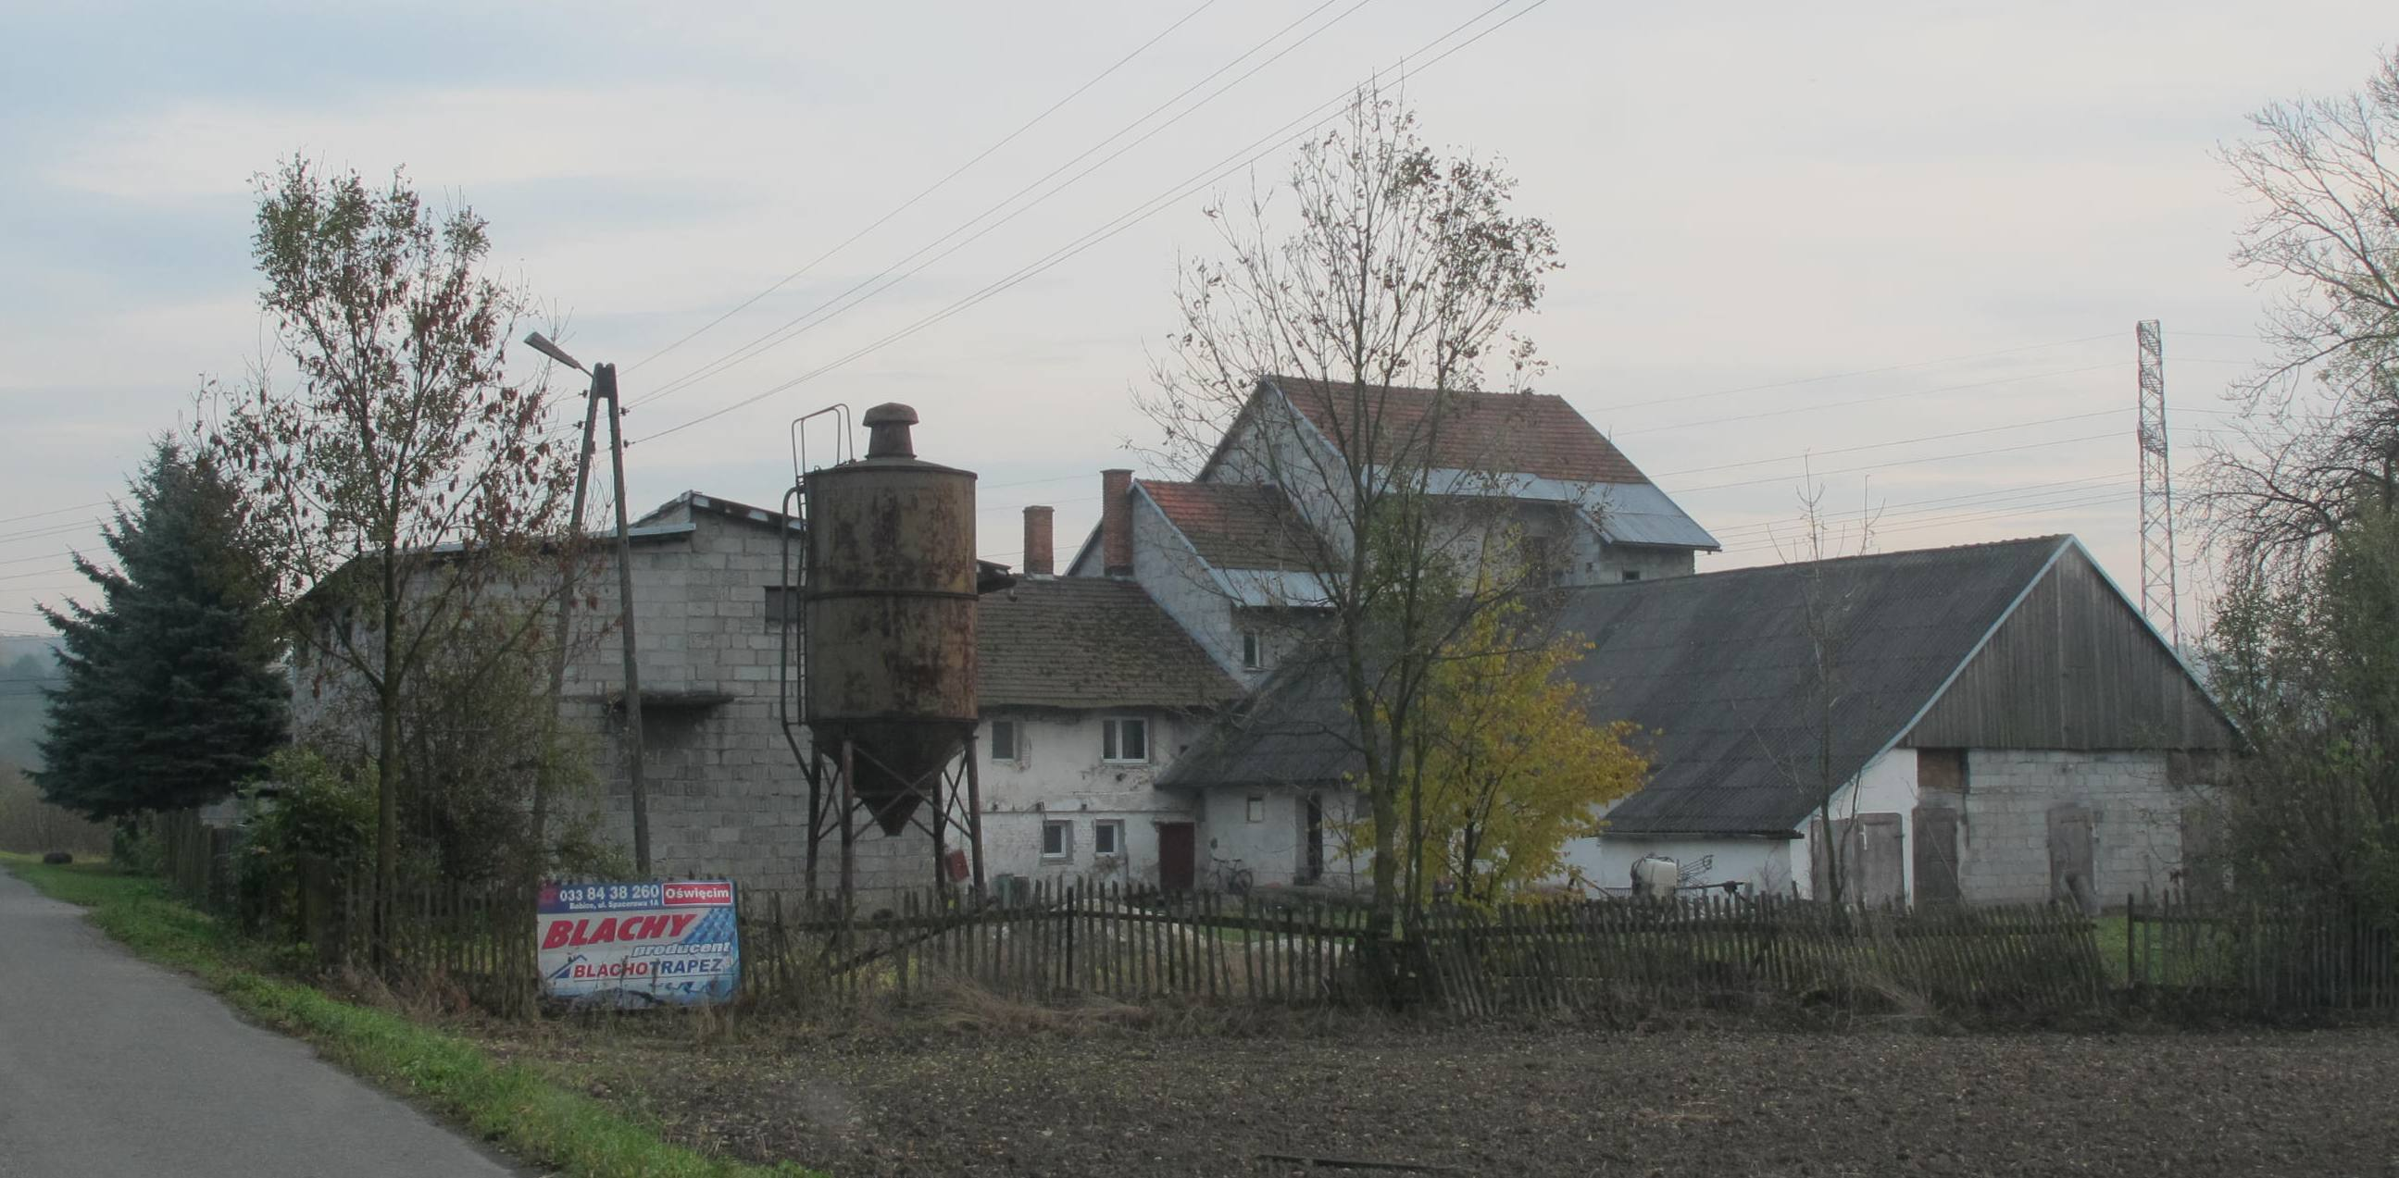  Laskowa 27, dz. nr 614 |  |  | 4. Adres  32-640 Laskowa 27  dz. nr 614
5. Przynależność administracyjna

Województwo MAŁOPOLSKIE

Powiat OŚWIĘCIMSKI

Gmina ZATOR

 |  |  | 6. Formy ochrony
7. Opracowanie karty (autor, data i podpis)

Andrzej Siwek, 26.10.2011.

